Краткий комментарий к презентации урока
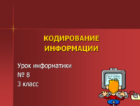 | Объявляется тема урока, использование презентации позволяет переключить внимание учащихся после перемены.
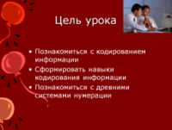 | Объявление целей и задач урока представлено наглядно, что дает учащимся возможность уже в начале урока видеть, чем он будет заниматься.
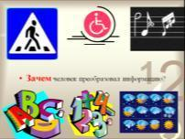  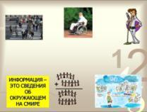 | Объяснение нового материала основано на трансформации реальной информации в схематичную, чтобы поставить проблемный вопрос: «А зачем человек стал использовать различные знаки и символы.
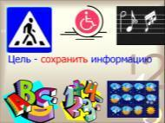 | Вывод, сделанный детьми, появляется на слайде.
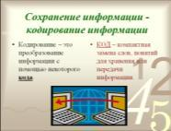 | Знакомство с основными понятиями темы происходит с использованием анимации.
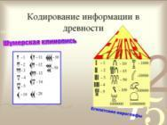  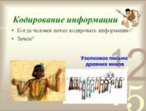 | Использование наглядности позволяет учителю продемонстрировать способы кодирования информации с древних времен.
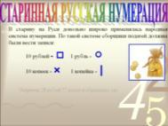 | Использование наглядности позволяет учителю продемонстрировать способы кодирования информации с древних времен не только в иностранных государствах, но и в Древней Руси.
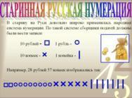  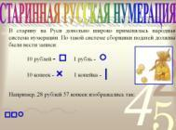 | Для демонстрации способа записи используется анимация.
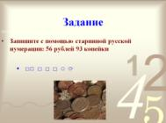 | Практическое задание позволяет визуализировать поставленную задачу и после выполнения представляет правильный ответ для проверки.
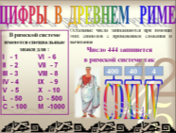  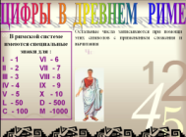 | Знакомство с римской системой счисления основывается на наглядно-иллюстративном методе с использованием анимации для постепенного погружения в изучаемый материал.
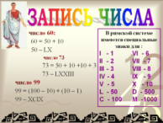 | Наглядная демонстрация способа записи числа в Древнем Риме.
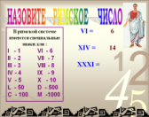  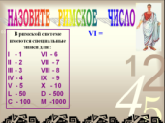 | Закрепление изученного и выполнение упражнений, когда учитель использует наглядность и анимацию.
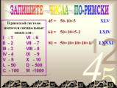  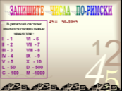  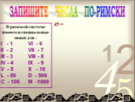 | Ученик видит задание, затем порядок его выполнения и ответ.
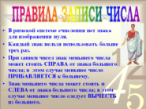 | После выполнения первого задания совместно с детьми выводим правило записи чисел в римской системе счисления.
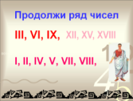  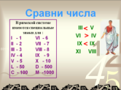  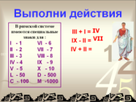 | Выполнение упражнений на кодирование информации в римской системе нумерации от простых к более сложным происходит с применением анимации, когда ученик видит не только пример, но и ответ.
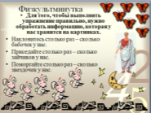 | Текст физкультминутки появляется на экране и дети выполняют легкие движения после решения примеров.
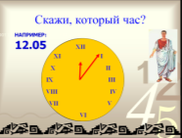 | Задания с определением времени на часах позволяет формировать навык определения времени по часам, который формируется в начальной школе.
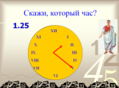  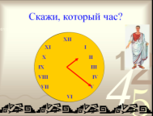 | Сначала показан циферблат со стрелками, затем учащиеся дают ответ, который выводится на экран при помощи анимации.
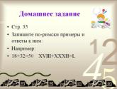 | Представление домашнего задания с кратким комментарием. Пример выполнения задания демонстрируется на слайде.
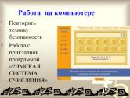 | Знакомство с алгоритмом работы в прикладной программе наглядно демонстрирует название программы и ее графический интерфейс.
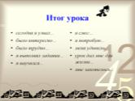 | Подведение итогов урока также проходит с использованием наглядности.

ОБ АВТОРЕ:
Зилинских Анна Васильевна
Заместитель директора по УВР высшей квалификационной категории
Учитель информатики высшей квалификационной категории
Руководитель РМО учителей информатики Выборгского района с 2007 года
Кировский ГПИ институт имени В.И.Ленина, учитель русского языка и литературы, 1989г.
Вятский ГПУ, институт лингвистики, учитель английского языка, 2003г.
Спб ЛГУ имени А.С.Пушкина, учитель информатики, 2009-2011гг.
Спб ЛГУ имени А.С. Пушкина, аспирант, 2010-2014гг.

Мое педагогическое кредо – это слова немецкого писателя-сатирика Георга Кристофа Лихтенберга (литературного, театрального и художественного критика эпохи Просвещения, иностранного почетного члена Петербургской Академии наук): «Следует стремиться увидеть в каждой вещи то, чего еще никто не видел и над чем еще никто не думал».
  - Компьютеризация образования знаменует собой нечто большее, нежели простое добавление еще одной среды к уже имеющимся. С приходом мультимедийных технологий возникает многосредовое пространство необозримых образовательных возможностей.
  - Использование новейших информационных технологий в образовании способствует формированию современного человека, умеющего самостоятельно мыслить и способного ориентироваться в этом многообразии информационных достижений человечества.
  - Новые требования обусловливают изменение представлений о сущности образовательных результатов, определяющих готовность человека к выполнению профессиональных функций и социальных ролей.
Цели и задачи образования, его содержание, формы и методы обучения должны измениться, поскольку знания, транслируемые в образовательном процессе, не выступают как самоцель, а обучение не может быть ориентировано на овладение молодым поколением все большим объемом знаний, накопленных человечеством. Т.е не образование на всю жизнь, а образование через всю жизнь!

e-mail vys@vbg.lokos.net
e-mail annazilinskih@mail.ru

